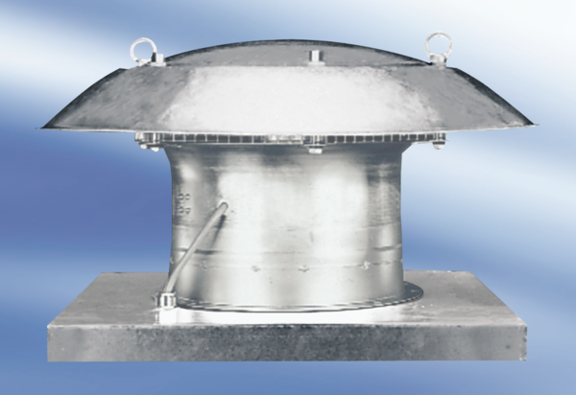Osiowy wentylator dachowy EZD 35/6 AOpakowanie jednostkowe: 1 sztukaAsortyment:
Numer artykułu: 0087.0406Producent: MAICO

